
Colegio Nuestro Tiempo - R.B.D.: 14.507-6
Teacher of English Language: Francisca Alvarez P.
Profesor de Artes Musicales: Cristóbal Baeza
Guía de trabajo N°28
Idioma extranjero: Inglés y Artes Musicales
Cuarto Básico
Semana 28

Name: ____________________________________________________________ Date: October 19th, 2020
Total score: 11 points Score: ____________

Objectives | To identify months of the year  To identify seasons of the year

Vocabulary Unit 3: I What sport do you like?

1.Sports. https://www.youtube.com/watch?v=EZXI7l3eaOs – Sports balls/Word power by Pancake manor
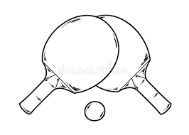 |  | 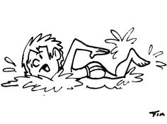 |  |  |  | 
TABLE TENNIS  /teibul tenis/  Tenis de mesa | TENNIS  /tenis/  Tenis | SWIMMING  /suiming/  Piscina | SOCCER  /soker/  Fútbol | VOLLEYBALL  /voleybol/  Vóleibol | BASKETBALL  /basketbol/  Baloncesto | GOLF  /golf/  Golf

2. Months https://www.youtube.com/watch?v=Cgr4joFfSFw -The months of the year rap by Jack Hartmann
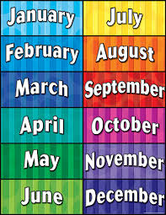
/yanuari/  Enero | /februari/  Febrero | /march/  Marzo | /eipril/  Abril | /mei/  Mayo | /yun/  Junio

/yulai/  Julio | /ogust/  Agosto | /september/  Septiembre | /october/  Octubre | /november/  Noviembre | /december/  Diciembre

3. Seasons of the year
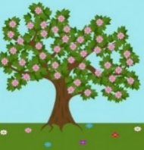 | 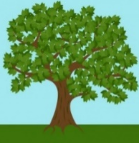 | 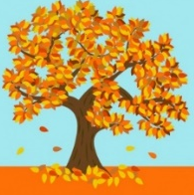 | 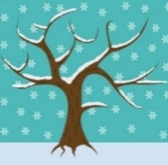
SPRING  /spring/  Primavera | SUMMER  /samer/  Vernano | AUTUMN  /otom/  Otoño | WINTER  /winter/  Invierno

1. Dirígete a tu libro de actividades página 41 y practica el sonido “e”. Ayúdate con el audio.
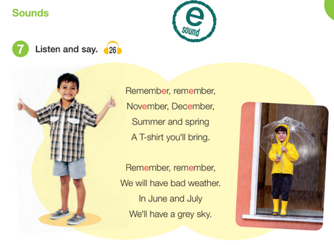

2. Dirígete a la página 23 de tu libro de actividades y realiza las actividades 8 y 9. (11 pts)

8. Escucha y completa las oraciones. Luego enumera las imágenes de acuerdo a la oración.

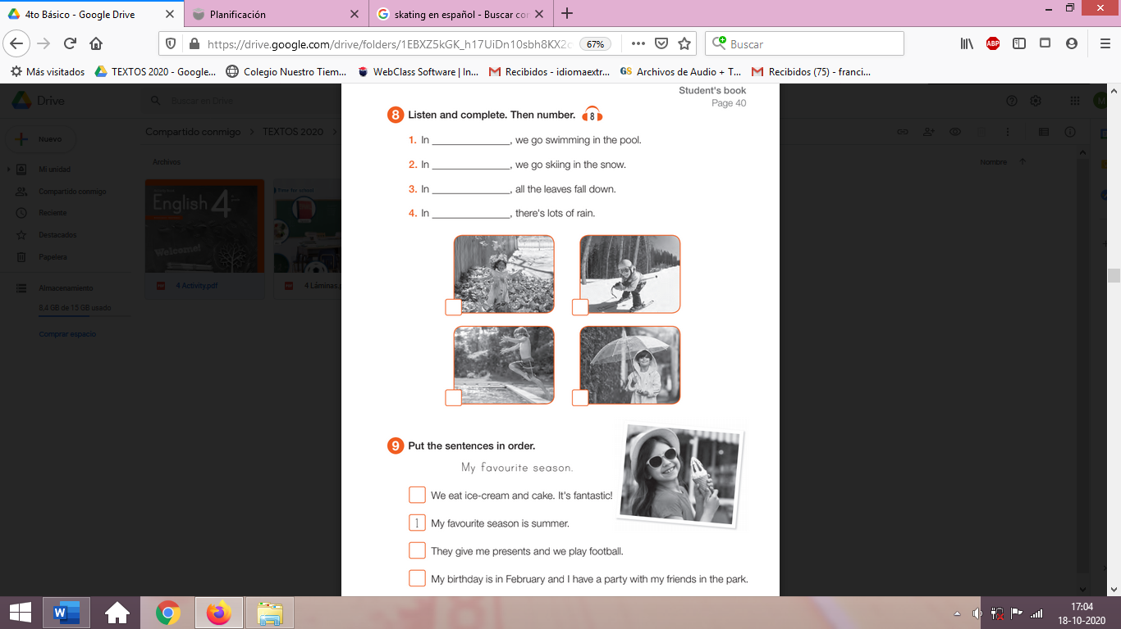

9. Ordena las oraciones. Ayúdate con el texto en español

Mi estación favorita es Verano.
Mi cumpleaños es en Febrero y tuve una fiesta con mis amigos en el parque.
Ellos me dieron regalos y jugamos fútbol.
Comimos helado y pastel.
Fue fantástico!

Actividades Música
Objetivo: Aprender una canción y cantarla a más de una voz.
¡¡Hola!! ¿Cómo están? ¡Espero que super bien!
Esta semana vamos a escuchar una canción que se llama Quiero para Mí de Canticuenticos.
La canción está en un estilo de música andina, llamado Huayno, típico de la región altiplánica de la Cordillera de los Andes.
Puedes acceder desde el siguiente enlace: https://youtu.be/5bWM2gGB-Fs
También te dejo la letra de la canción:

Una sombrilla de color
Quiero para mí
Para las tardes de calor
Quiero, quiero, claro que sí

Una palita playera
Quiero para mí
Para jugar en la arena
Quiero, quiero, claro que sí

Una veloz bicicleta
Quiero para mí
Para ganar la carrera
Quiero, quiero, claro que sí

Más que eso quiero pedir
Y es que no sea todo para mí
Sólo lo disfrutaré de verdad
Si lo puedo compartir
Quiero, quiero, claro que sí
Quiero, quiero, claro que sí

Una sombrilla de color
Quiero para mí
Para las tardes de calor
Quiero, quiero, claro que sí

Y si te pega fuerte el sol
Quiero para mí
Tengo lugar para los dos
Quiero, quiero, claro que sí

Una palita playera
Quiero para mí
Para jugar en la arena
Quiero, quiero, claro que sí

Si ya tenés una idea
Quiero para mí
Tengo las manos dispuestas
Quiero, quiero, claro que sí

Más que eso quiero pedir
Y es que no sea todo para mí
Sólo lo disfrutaré de verdad
Si lo puedo compartir
Quiero, quiero, claro que sí
Quiero, quiero, claro que sí

Una veloz bicicleta
Para ganar la carrera
Pero si te cuesta avanzar
Conmigo te puedo llevar

Más que eso quiero pedir
Y es que no sea todo para mí
Sólo lo disfrutaré de verdad
Si lo puedo compartir
Quiero, quiero, claro que sí
Quiero, quiero, claro que sí

Más que eso quiero pedir
Y es que no sea todo para mí
Sólo lo disfrutaré de verdad
Si lo puedo compartir
Quiero, quiero, claro que sí
Quiero, quiero, claro que sí

La actividad consiste en cantar la canción junto a sus familiares, ya que la canción tiene varias voces.
A continuación, te invito a responder las siguientes preguntas:
- ¿Conoces alguna canción del estilo?
- ¿Te imaginas algún baile relacionado con este estilo?
- ¿Te gustó la canción?
- ¿Conoces alguna canción parecida?

Por último, te invito a que, en la medida que puedas, realices un video en el que te muevas como crees que es el baile de este estilo.
Recuerda!! : En caso de tener dudas o consultas sobre las actividades de alguna guía, no duden en escribir al correo idiomaextranjeroingles.cnt@gmail.com o a crisbamusica@gmail.com . Así mismo, si es posible tomar fotos y/o enviar las guías de trabajo realizadas para ser revisadas y entregar retroalimentación de sus trabajos.

